
PRORAČUN
GRADA VIROVITICE
2022. g.

VODIČ ZA GRAĐANE
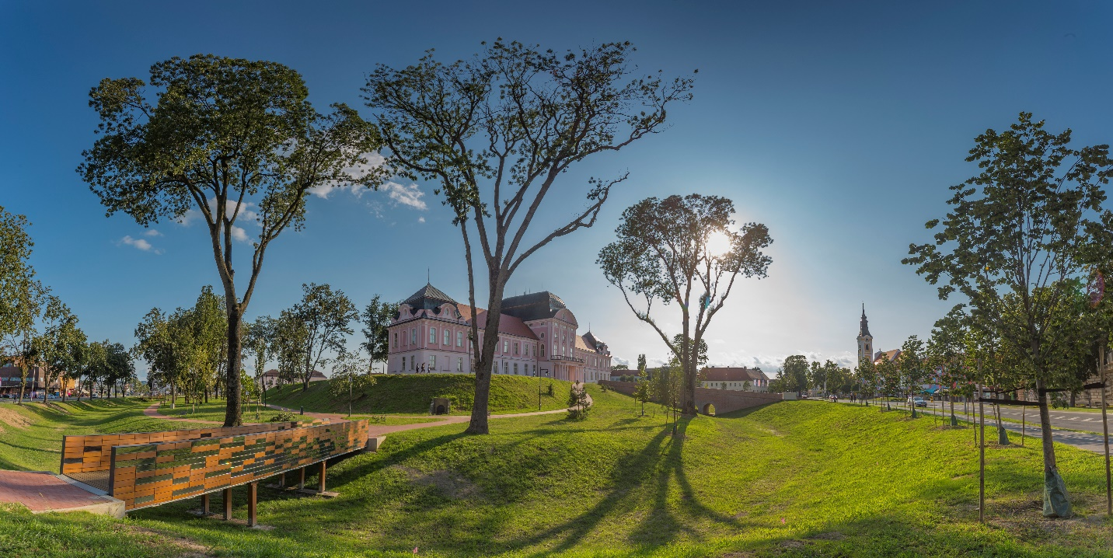



Poštovane sugrađanke i sugrađani,

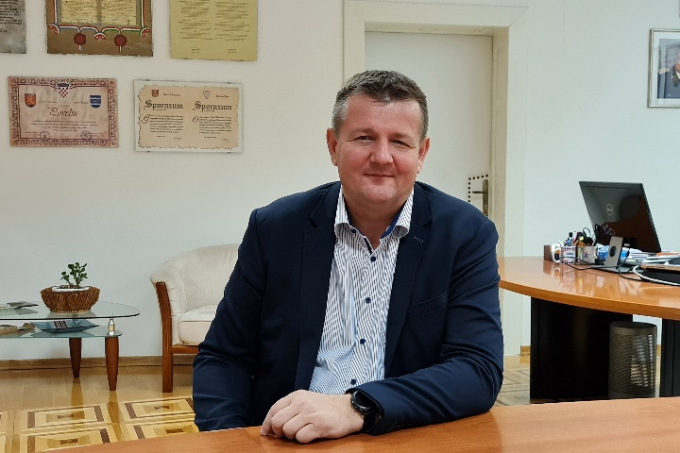
pred Vama se nalazi Vodič za građane koji na slikovit i jasan način objašnjava planove i aktivnosti Grada Virovitice u vezi korištenja gradskog novca.

Proračun za 2022. godinu iznosi 156.820.000 kuna. U Proračun nisu uvršteni brojni projekti koje Grad Virovitica priprema za prijavu za sufinanciranje na pozive iz Nacionalnog plana oporavka 2021-2026, ITU mehanizma te pozive iz novog Operativnog programa Konkurentnost i kohezija 2021-2027. Neki od većih projekata za koje očekujemo sufinanciranje su: izgradnja i opremanje III. Osnovne škole, nova Glazbena škola, Autobusni kolodvor, Virovitička jezera, Sportsko-rekreacijski centar, Sortirnica otpada... Kako ministarstva budu objavljivala pozive i kada Grad bude pred potpisivanjem ugovora o realizaciji pojedinih projekata, ujedno će se pristupati izradi izmjena i dopuna proračuna.

Nastavljamo s podizanjem standarda zaposlenika i korisnika u ustanovama predškolskog i osnovnoškolskog odgoja i obrazovanja te radimo na poboljšanju uvjeta u sportu, kulturi, vatrogastvu, civilnoj zaštiti i socijalnoj skrbi za sve građane. U 2021. smo započeli, a u ovoj godini nastavljamo s uređenjem cesta, nogostupa i dječjih igrališta, tako da će ulaganja u komunalnu infrastrukturu biti itekako vidljiva. Također, i sam centar grada će biti drugačiji i Virovitičani će ispred župne crkve sv. Roka imati prekrasno uređen Franjevački park. Time će, nakon obnove Palače i Dvorca, biti zaokružena kulturno-povijesna jezgra. Istovremeno, radi se na jačanju gospodarstva te se očekuju novi gospodarski objekti u zonama, kao i otvaranje novih radnih mjesta.

Radimo i gradimo i dalje, uz pomoć naših sugrađana koji su i sami svojim potrebama i prijedlozima o tome što im treba u našem gradu i prigradskim naseljima pokretači brojnih projekata. I u ovoj godini radujem se suradnji i osluškivanju njihovih potreba jer nema smisla graditi i ulagati ako od toga građani, iz čijeg se novca investicije financiraju, neće imati koristi.

S poštovanjem.
Vaš gradonačelnik
Ivica Kirin

REGIONALNO SREDIŠTE VIROVITIČKO – PODRAVSKE ŽUPANIJE

OPĆE INFORMACIJE O GRADU VIROVITICI:

Osnovni i kontakt podaci:
Grad Virovitica
Trg kralja Zvonimira 1
33000 Virovitica

OIB: 89075064271
IBAN: HR3123400091849100001
Telefon: 033/725-980
Fax: 033/722-522
E-mail: grad@virovitica.hr, gradonacelnik@virovitica.hr
Web: www.virovitica.hr
Telefon: 033 /725 – 980
Radno vrijeme Gradske uprave:
Radnim danima 07:00-15:00
Radno vrijeme gradonačelnika za rad sa strankama:
Svaki ponedjeljak od 14-16 sati

Broj stanovnika: 21.291
Površina Grada: 178,5 km²
Broj naselja: 10

Grad Virovitica se sastoji od 10 naselja, a to su: Čemernica, Golo Brdo, Jasenaš, Korija, Milanovac, Podgorje, Rezovac, Rezovačke Krčevine, Sveti Đurađ i Virovitica.

Predstavničko tijelo Grada Virovitice je Gradsko vijeće koje čini 19 vijećnik. Izvršno tijelo grada Virovitice je Gradonačelnik grada Virovitice Ivica Kirin, a zamjenica gradonačelnika je gđa Vlasta Honjek Golinac.

Gradska uprava je organizacijsko i stručno tijelo lokalne samouprave.

Broj zaposlenih u svim upravnim odjelima: 49

Što je Proračun?
Proračun grada Virovitice temeljni je financijski dokument koji je neophodan za njegovo funkcioniranje. Njime se procjenjuju prihodi i utvrđuju rashodi grada za proračunsku godinu, a sadrži i projekciju prihoda i primitaka te rashoda i izdataka za slijedeće dvije godine. Proračun se odnosi na fiskalnu godinu koja predstavlja razdoblje od 12 mjeseci od početka pa do kraja godine.
Osnovni zakonodavni akt koji regulira Proračun je Zakon o proračunu (NN 87/08, 136/12 i 15/15).
Naš grad kao središte Virovitičko – podravske županije spada u kategoriju velikih gradova i u svojoj nadležnosti obavlja poslove lokalnog značaja kojima se neposredno ostvaruju potrebe građana i to osobito poslove koji se odnose na:

- uređenje naselja i stanovanje
- prostorno i urbanističko planiranje
- komunalno gospodarstvo
- brigu o djeci
- socijalnu skrb
- primarnu zdravstvenu zaštitu
- odgoj i osnovno obrazovanje
- kulturu, tjelesnu kulturu i šport
- zaštitu potrošača
- zaštitu i unapređenje prirodnog okoliša
- protupožarnu i civilnu zaštitu
- promet na svom području

te ostale poslove sukladno posebnim zakonima.
Grad Virovitica ima 10 proračunskih korisnika – jedan vrtić, četiri obrazovne institucije, tri kulturne ustanove, jednu razvojnu agenciju te javnu vatrogasnu postrojbu. Svi navedeni proračunski korisnici vrše djelatnost koja je od velikog značaja za građane grada Virovitice te su za njihove djelatnosti osigurana značajna sredstva u proračunu.
U proračunu Grada Virovitice sadržani su svi prihodi i rashodi Grada Virovitice, uključujući i 10 proračunskih korisnika kroz sustav lokalne riznice.

Proračun Grada Virovitice za 2022. godinu iznosi 156.820.000,00 kuna što je smanjenje u iznosu od 8.850.000 kuna u odnosu na plan Proračuna za 2021. godinu koji je iznosio 165.670.000,00 kuna. Smanjenje od 5,34 posto u odnosu na plan Proračuna za 2021. godinu najvećim dijelom odnosi se na završetak gradskih projekata sufinanciranih iz fondova Europske unije i državnog proračuna.

Proračun Grada Virovitice za 2022. godinu izglasalo je Gradsko Vijeće Grada Virovitice na 5. sjednici Gradskog vijeća održanoj 15. studenoga 2021. godine. Sukladno Zakonu, proračun se mora usvojiti najkasnije do kraja tekuće za narednu godinu i to prema prijedlogu čelnika jedinice lokalne samouprave. Proračunsko planiranje provodi Upravni odjel za financije i gospodarstvo uz sudjelovanje svih ostalih upravnih odjela Grada. U slučaju ne donošenja proračuna do kraja tekuće godine za narednu, donosi se Odluka o privremenom financiranju.

Na internetskoj stranici Grada Virovitice www.virovitica.hr nalazi se detaljan Proračun kao i druge informacije o radu Gradske uprave.

Od čega se sastoji Proračun?

Odakle dolazi novac u proračun?

Prihodi od poslovanja

- prihodi od poreza (porez na dohodak, kuće za odmor, promet nekretnina…)
- pomoći od subjekata unutar općeg proračuna i inozemstva (od države i županije i iz EU)
- prihodi od imovine (kamate, zakupi, koncesije, služnost…)
- prihodi od upravnih i administrativnih pristojbi te pristojbi po posebnim propisima (gradske pristojbe i naknade, komunalni doprinosi i naknade, doprinosi za šume, naknade za priključak…)
- prihodi od prodaje proizvoda i robe te pruženih usluga i prihodi od donacija
- upravne pristojbe i ostali prihodi

Prihodi od prodaje nefinancijske imovine
- Prodaja neproizvedene dugotrajne imovine (zemljišta)
- Prodaja proizvedene dugotrajne imovine (građevinski objekti, postrojenja, oprema…)

Primici od financijske imovine i zaduživanja
- Primljeni krediti i zajmovi
Proračun Grada Virovitice za 2022. godinu

Prihodi od poreza …………………………………………………………….…………………………..… 32.947.632,00
Pomoći iz inozemstva i od subjekata unutar općeg proračuna …….………………….... 77.261.324,00
Prihodi od imovine ………..……………………………………………………………………………….….. 2.261.500,00
Prihodi od upravnih i administrativnih pristojbi,
pristojbi po posebnim propisima i naknada…………………………………………..……….…. 26.405.864,00
Prihodi od prodaje proizvoda i robe te pruženih usluga i prihoda od donacija ………. 1.546.180,00
Kazne, upravne mjere i ostali prihodi ………………………………………………………………..….. 128.700,00
Prihodi od prodaje neproizvedene dugotrajne imovine …………………………………….… 2.240.000,00
Prihodi od prodaje proizvedene dugotrajne imovine……………………………………….…. 1.502.000,00
Primici od zaduživanja ……………………………………………………………………………………… 12.000.000,00

UKUPNO 156.820.000,00
Proračun mora biti uravnotežen, stoga svi prihodi i primici odgovaraju strukturi rashoda i izdataka.
Kamo novac odlazi iz Proračuna?
Rashodi proračuna raspoređeni su unutar sljedećih razdjela: Predstavnička i izvršna tijela, Tajništvo, Ured gradonačelnika, Upravni odjel za društvene djelatnosti, Upravni odjel za imovinsko-pravne poslove, Upravni odjel za komunalno gospodarstvo, prostorno planiranje i gradnju, Služba za unutarnju reviziju te Upravni odjel za financije i gospodarstvo čije detaljnije pojašnjenje donosimo u nastavku.

1. Statut Grada
2. Poslovnik o radu
3. odluku o uvjetima, načinu i postupku gospodarenja nekretninama u vlasništvu Grada
4. proračun, projekciju proračuna za slijedeće dvije godine i odluku o izvršavanju proračuna
5. polugodišnje i godišnje izvješće o izvršenju proračuna
6. odluku o privremenom financiranju
7. odluku o dugoročnom zaduživanju grada
8. odlučuje o stjecanju i otuđivanju nekretnina i pokretnina te raspolaganju ostalom imovinom većom od 0,5 % iznosa prihoda bez primitaka ostvarenih u godini koja prethodi godini u kojoj se odlučuje o stjecanju i otuđivanju pokretnina i nekretnina, odnosno raspolaganju ostalom imovinom, odnosno ako je taj iznos veći od 1.000.000,00 kuna
9. odluku o promjeni granice Grada Virovitice
10. uređuje ustrojstvo i djelokrug upravnih odjela i službi
11. donosi odluku o kriterijima za ocjenjivanje službenika i načinu provođenja ocjenjivanja
12. osniva javne ustanove, ustanove, trgovačka društva i druge pravne osobe, za obavljanje gospodarskih, društvenih, komunalnih i drugih djelatnosti od interesa za Grad
13. daje prethodnu suglasnost, odnosno suglasnost na statute i druge akte ustanova i trgovačkih društava ukoliko zakonom ili odlukom o osnivanju ili ovim statutom nije drugačije propisano
14. donosi odluke o potpisivanju sporazuma o suradnji s drugim jedinicama lokalne samouprave, u skladu sa općim aktom i zakonom
15. raspisuje lokalni referendum
16. bira i razrješava predsjednika i potpredsjednika Gradskog vijeća
17. osniva radna tijela, bira i razrješuje članove tih tijela
18. imenuje, bira i razrješuje druge osobe određene zakonom, drugim propisima, ovim Statutom i odlukama Gradskog vijeća
19. odlučuje o zajedničkom obavljanju poslova iz samoupravnog djelokruga s drugim jedinicama lokalne samouprave
20. odlučuje o davanju suglasnosti za zaduživanje pravnim osobama u većinskom vlasništvu ili suvlasništvu Grada i o davanju suglasnosti za zaduživanje ustanova kojih je osnivač Grad
21. donosi odluku o davanju jamstva pravnoj osobi u većinskom izravnom ili neizravnom vlasništvu i ustanovama čiji je osnivač za ispunjenje obveza razmjerno udjelu u vlasništvu
22. odlučuje o stjecanju i prijenosu (kupnji i prodaji) dionica odnosno udjela u trgovačkim društvima ako zakonom, ovim Statutom odnosno odlukom Gradskog vijeća nije drugačije riješeno
23. odlučuje o prijenosu i preuzimanju osnivačkih prava u skladu sa zakonom
24. donosi odluke i druge opće akte kojima uređuje pitanja iz samoupravnog djelokruga Grada
26. obavlja i druge poslove koji su zakonom, drugim propisom i ovim Statutom stavljeni u nadležnost.

Gradsko vijeće donosi:
- Gradsko vijeće predstavničko je tijelo građana i tijelo lokalne samouprave, koje donosi odluke i akte u okviru prava i dužnosti Grada te obavlja i druge poslove u skladu sa Ustavom, zakonom i Statutom Grada Virovitice.
- Gradsko vijeće ima 19 članova.
- Gradsko vijeće ima predsjednika i jednog potpredsjednika koji se biraju većinom glasova svih članova Gradskog vijeća.
- Mandat člana Gradskog vijeća traje sukladno odredbama zakon kojim se uređuje lokalna i područna samouprava kao i odredbama posebnog zakona.
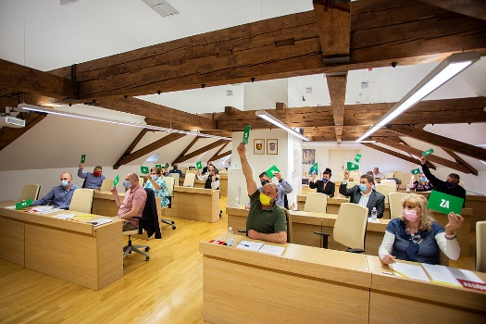
- Vijećnik dužnost obavlja počasno i za to ne prima plaću, no ima pravo na naknadu u skladu s odlukom Gradskom vijeća.

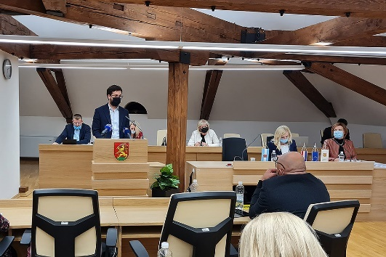
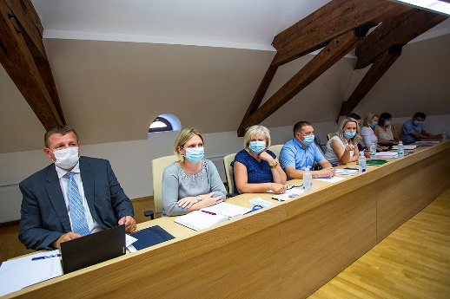
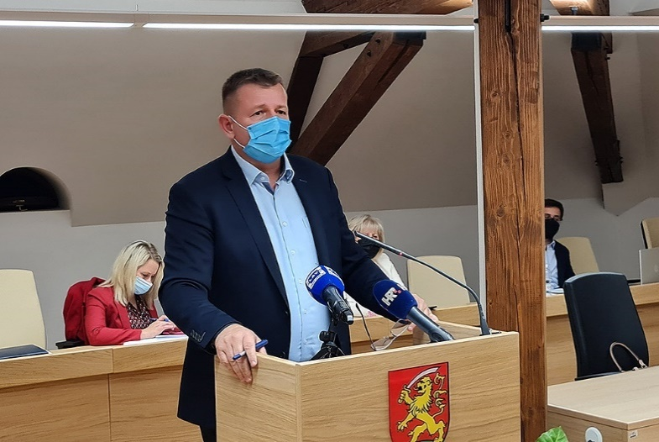

- Gradonačelnik je izvršno tijelo u Gradu Virovitici.
1. priprema prijedloge općih akata
2. izvršava i osigurava izvršavanje općih akata Gradskog vijeća
3. utvrđuje prijedlog proračuna, projekcije proračuna za slijedeće dvije godine i odluku o izvršavanju proračuna
4. utvrđuje prijedlog polugodišnjeg i godišnjeg izvještaja o izvršavanju proračuna
5. upravlja nekretninama i pokretninama u vlasništvu Grada kao i njezinim prihodima i rashodima u skladu sa zakonom, ovim Statutom i općim aktom Gradskog vijeća
6. odlučuje o stjecanju i otuđivanju pokretnina i nekretnina Grada Virovitice i raspolaganju ostalom imovinom u skladu sa zakonom, ovim Statutom i posebnim propisima
7. imenuje i razrješuje predstavnike u tijelima javnih ustanova, trgovačkih društava i drugih pravnih osoba iz članka 30. stavka 1. točke 12. ovog Statuta
8. donosi pravilnik o unutarnjem redu za upravna tijela Grada
9. imenuje i razrješava pročelnike upravnih tijela,
10. imenuje i razrješava unutarnjeg revizora,
11. donosi plan prijma u službu u upravna tijela Grada
12. predlaže izradu prostornog plana kao i njegove izmjene i dopune na temelju obrazloženih i argumentiranih prijedloga fizičkih i pravnih osoba
13. usmjerava djelovanje upravnih odjela i službi Grada u obavljanju poslova iz samoupravnog djelokruga Grada, odnosno poslova državne uprave, ako su preneseni Gradu
14. nadzire rad upravnih odjela i službi u samoupravnom djelokrugu i poslovima državne uprave
15. daje mišljenje o aktima i prijedlozima koje podnose drugi ovlašteni predlagatelji
16. obavlja nadzor nad zakonitošću rada tijela mjesnih odbora
17. daje punomoći za zastupanje grada u pojedinim stvarima
18. obavlja i druge poslove predviđene zakonom, ovim Statutom i drugim propisima.

U obavljanju izvršne vlasti Gradonačelnik:
- Gradonačelnik zastupa Grad i ima dva zamjenika.
- Gradonačelnik i njegovi zamjenici biraju se
neposrednim izborima, a mandat im traje sukladno posebnom zakonu.
- Gradonačelnik je odgovoran za ustavnost i zakonitost obavljanja poslova koji su u njegovom djelokrugu i za ustavnost i zakonitost akata upravnih tijela i službi Grada.



- Upravna tijelima Gradske uprave grada Virovitice upravljaju pročelnici koje na temelju javnog natječaja izabire gradonačelnik.
- Za obavljanje poslova iz samoupravnog djelokruga Grada Virovitice, utvrđenih zakonom i Statutom Grada Virovitice te obavljanje poslova državne uprave koji su zakonom prenijeti na Grad, ustrojavaju se upravna tijela Grada.
- Upravna tijela neposredno izvršavaju i nadziru provođenje općih i pojedinačnih akata tijela Grada te u slučaju neprovođenja općeg akta poduzimaju propisne mjere.
- Upravna tijela samostalna su u okviru svog djelokruga, a za zakonito i pravovremeno obavljanje poslova iz svoje nadležnosti odgovorni su Gradonačelniku.

Nacionalne manjine
- Pripadnici nacionalnih manjina u gradu Virovitici sudjeluju u javnom životu i upravljanju lokalnim poslovima putem vijeća nacionalnih manjina i predstavnika nacionalnih manjina, odnosno koordinacija nacionalnih manjina ukoliko ispunjavaju uvjete utvrđene zakonom kojim se propisuju prava nacionalnih manjina.
- Nacionalne manjine mogu, uz službenu uporabu znamenja i simbola Republike Hrvatske, isticati odgovarajuće znamenje i simbole nacionalnih manjina te obilježavati praznike nacionalnih manjina.
Javne službe
- Grad Virovitica u okviru samoupravnog djelokruga osigurava obavljanje djelatnosti kojima se zadovoljavaju svakodnevne potrebe građana na području komunalnih, društvenih i drugih djelatnosti, za koje je zakonom utvrđeno da se obavljaju kao javna služba.
Mjesna samouprava
- Na području grada Virovitice osnivaju se mjesni odbori kao oblici mjesne samouprave, a radi ostvarivanja neposrednog sudjelovanja građana u odlučivanju o lokalnim poslovima.
- Na području grada Virovitice mjesni odbori su: MO Čemernica, MO Golo Brdo, MO Jasenaš, MO Korija, MO Milanovac, MO Podgorje, MO Rezovac, MO Rezovačke Krčevine, MO Sveti Đurađ, MO Taborište, MO Stjepan Radić, MO Zbor narodne garde, MO Josip Juraj Strossmayer, MO Matija Gubec za naselje Virovitica.

Slijedi prikaz upravnih tijela i službi u djelokrugu Grada Virovitice

Sredstva za rad upravnih tijela, osiguravaju se u Proračunu Grada Virovitice, Državnom proračunu i iz drugih prihoda u skladu sa zakonom.

- Prihodi Grada Virovitice su:
  - gradski porezi, naknade, doprinosi i pristojbe
  - prihodi od imovine u vlasništvu Grada i imovinskih prava
  - prihodi od koncesija
  - novčane kazne i oduzeta imovinska korist za prekršaje koje propiše Grad Virovitica u skladu sa zakonom
  - udio u zajedničkim porezima sa Virovitičko-podravskom županijom i Republikom Hrvatskom, te ustupljeni dio u porezu na dohodak i pomoći izravnanja za decentralizirane funkcije prema posebnom zakonu
  - sredstva pomoći i donacije
  - prihodi od prodaje nefinancijske imovine
  - primici od financijske imovine i zaduživanja
  - drugi prihodi određeni zakonom.

Unutar organizacijske klasifikacije, utvrđuju se aktivnosti i projekti po programima, kako slijedi.

URED GRADONAČELNIKA

- Ured gradonačelnika stručna je služba Grada Virovitice u kojem se obavljaju poslovi koji se odnose na poslove protokola i odnosa s javnošću, informiranja i informatike, poslove pripreme i provedbe EU projekata, suradnje s vladinim i nevladinim udrugama i ustanovama, radnih i službeničkih odnosa, poslove promicanja ljudskih prava i prava nacionalnih zajednica i manjina, poslove provođenja sustava upravljanja kvalitetom u Gradu Virovitici, tajničke, opće i zajedničke poslove za potrebe Gradonačelnika.

TAJNIŠTVO GRADA

- Tajništvo je služba Grada Virovitice u kojoj se obavljaju upravno-pravni, analitičko-informativni, informacijsko-dokumentacijski, organizacijsko-tehnički, planski i drugi opći i stručni i administrativni poslovi neposredno vezani za rad Gradskog vijeća i njegovih radnih tijela, Gradonačelnika i njegovih radnih tijela kao i upravnih tijela grada.

UPRAVNI ODJEL ZA IMOVINSKE I PRAVNE POSLOVE

SLUŽBA ZA UNUTARNJU REVIZIJU

- Dva odvojena odjela, od kojih je Upravni odjel za imovinske i pravne poslove u kojem se obavljaju imovinsko-pravni, upravno-pravni, analitičko-informativni i drugi opći i stručni poslovi u svezi stvari, činidaba i imovine Grada Virovitice.
- Služba za unutarnju reviziju je neovisna služba Grada Virovitice koja u Gradu i institucijama iz nadležnosti Grada obavlja poslove procjene sustava unutarnjih kontrola, davanja neovisnog i objektivnog stručnog mišljenja i savjeta za unaprjeđenje poslovanja, pomažući Gradu i institucijama iz nadležnosti u ostvarenju poslovnih ciljeva primjenom sustavnog i na struci utemeljenog pristupa procjenjivanju i poboljšanju djelotvornosti procesa upravljanja rizicima, kontrola upravljanja poslovanjem, odnosno korporativnog upravljanja.

UPRAVNI ODJEL ZA KOMUNALNE POSLOVE, PROSTORNO UREĐENJE I GRADITELJSTVO

- Upravni odjel za komunalne poslove, prostorno uređenje i graditeljstvo je upravno tijelo Grada Virovitice u koje se obavljaju opći, stručni i administrativni poslovi iz samoupravnog djelokruga Grada.
- Osobito se odnose na upravna područja graditeljstva, održavanja objekata u vlasništvu Grada, komunalno i vodno gospodarstvo, zaštitu i unaprjeđenje prirodnog okoliša, promet i veze, komunalno, prometno i poljoprivredno redarstvo, imovinsko pravne poslove vezane uz djelatnosti upravnog odjela, prostorno planiranje i uređivanje prostora, geodetske poslove, gradnju te ostale stručne poslove iz ovog upravnog područja utvrđeni posebnim zakonima, Statutom Grada, Odlukom o ustrojstvu i djelokrugu upravnih tijela Grada, odlukama Gradskog vijeća i Gradonačelnika te drugim propisima.

- Razdijeljen je u dva odsjeka koja čine:
  - Odsjek za komunalne djelatnosti i graditeljstvo
  - Odsjek za prostorno uređenje
Odjel za prostorno uređenje

Mjesna samouprava

UPRAVNI ODJEL ZA DRUŠTVENE DJELATNOSTI
- Upravni odjel za društvene djelatnosti je upravno tijelo grada Virovitice u kojem se obavljaju stručni i administrativni poslovi iz upravnih područja brige o djeci predškolskog i osnovnoškolskog uzrasta, prosvjete, kulture i športa, primarne zdravstvene zaštite i socijalne skrbi, stambenog zbrinjavanja dodjelom stanova u vlasništvu i raspolaganju Grada, protupožarne zaštite i odnosa sa sindikatima, rada s udrugama koje su u samoupravnom djelokrugu grada i ostali poslovi utvrđeni posebnim zakonima, Statutom Grada, Odlukom o ustrojstvu upravnih tijela Grada, odlukama Gradskog vijeća i Gradonačelnika te drugim propisima.
- Sastoji se od:
  - Upravni odjel za društvene djelatnosti
  - Vrtići
  - Osnovne škole
  - Ustanove u kulturi
  - Protupožarna zaštita

UPRAVNI ODJEL ZA FINANCIJE I GOSPODARSTVO

- Upravni odjel za financije i gospodarstvo sastoji se od tri odsjeka:
  - Odsjek za financije
  - Odsjek za gospodarstvo
  - Razvojna agencija

- Odsjek za financije upravlja i obavlja stručne poslove praćenja i proučavanja problematike javnih financija i javnih potreba te računovodstveno-knjigovodstvene poslove.
- Obavlja poslove izrade proračuna Grada i upute za financijske planove proračunskih korisnika te vođenje evidencije o proračunskim prihodima i rashodima tijekom proračunske godine.
- Obavlja poslove naplate gradskih poreza i ostalih prihoda, financijskog upravljanja i kontrolu te poslove upravljanja i osiguranje gradske Riznice.

- Odsjek za gospodarstvo obavlja poslove iz upravnih područja industrije, poljoprivrede, energetike, rudarstva, trgovine, ugostiteljstva, obrta, malog i srednjeg poduzetništva, upravljanja i gospodarenja poslovnim objektima i poduzetničkim zonama Grada, zadrugarstva, prometa i veze, turizma, vatrogastva, zaštite od požara, civilne zaštite i zaštite na radu.
- Priprema i vodi natječajne postupke, organizira nadzor, pruža stručnu pomoć te stručno analizira i izrađuje nacrte planova i programa, analiza i izvješća iz područja gospodarskoj razvoja.



- Razvojna agencija VTA osnovana je Odlukom gradskog vijeća Grada Virovitice te je prva lokalna razvojna agencija u Republici Hrvatskoj koja je registrirana kao ustanova.
- Osnivač i vlasnik Razvojne agencije VTA je Grad Virovitica te je sukladno tome glavna zadaća Razvojne agencije raditi u interesu osnivača kroz izradu i implementaciju razvojnih projekata i ostalih strateških dokumenata.
- Djelatnosti Razvojne agencije VTA uključuju i pisanje projekata za ustanove i poduzeća kojima je osnivač Grad Virovitica kao i za organizacije civilnog društva koje djeluju na području grada Virovitice.

ZNAČAJNI PROJEKTI U 2022. GODINI

Nastavak rekonstukcije dječjih igrališta

- Milanovac
- Sv. Đurađ
- Vegeška
- Čemernica
- kod OŠ IBM
- I. Mažuranića
- Zlatno Polje
- Rezovac
- Rezovačke Krčevine
- Južni Blok
- Požari
- D. Cesarića
- Taborište
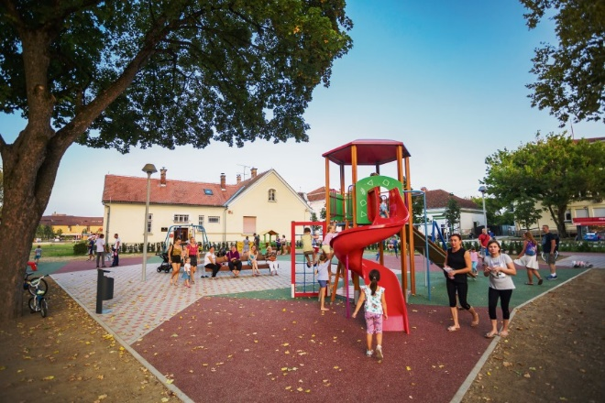
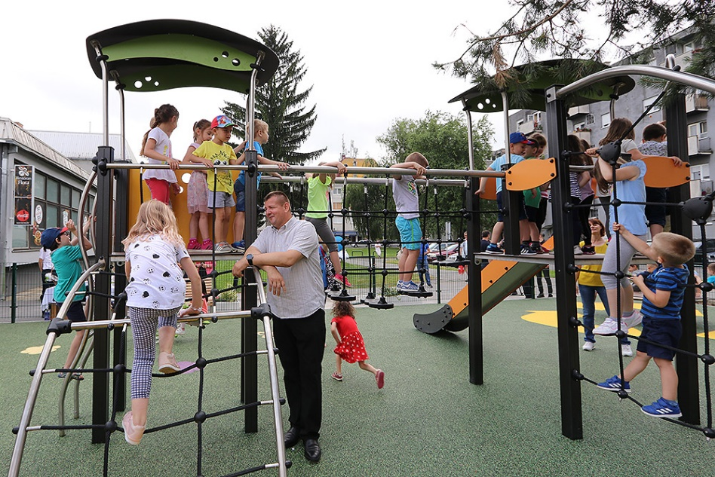

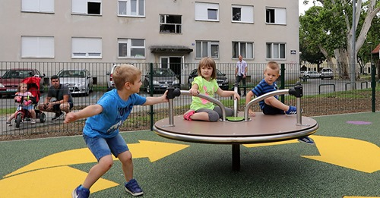

Izgradnja Franjevačkog parka u sklopu projekta prekogranične suradnje Mađarska – Hrvatska

- Sveukupni iznos 1,5 milijuna kuna putem projekta prekogranične suradnje Interreg sa susjednom Mađarskom, koji će biti sufinanciran sredstvima EU fondova i koja će Virovitici omogućiti obnovu povijesnog vrta.
- Kroz Program suradnje INTERREG V-A između Mađarske i Hrvatske planira se realizirati kapitalni projekt Uređenja Franjevačkog parka Hitroute.
- Osim redovnih troškova plaća i doprinosa zaposlenih na projektu, te uredskog i promidžbenog materijala, najveći iznos troškova projekta planira se ostvariti kroz radove na uređenju Franjevačkog parka u Virovitici koji bi svojom obnovom trebao vratiti svoj prvotni povijesni izgled te postaviti Virovitički povijesni vrt zajedno s Dvorcem i Palačom Pejačević kao početnu točku turističke rute povijesne i kulturne baštine
- Završetak radova očekuje se u tijeku 2022. godine.

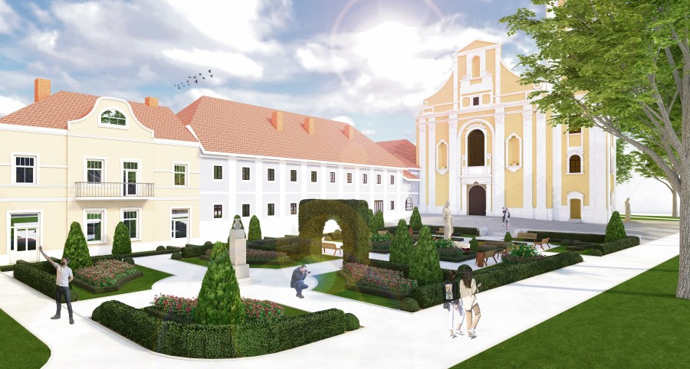

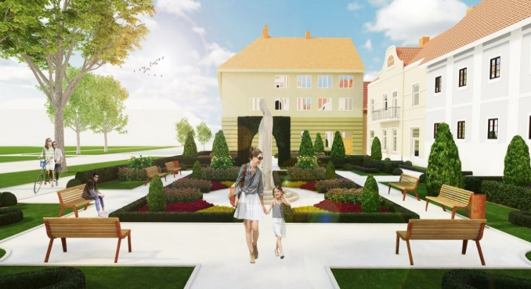
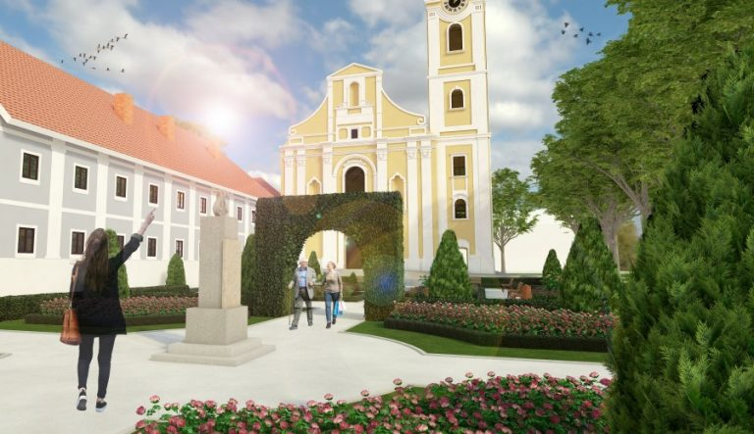

Uređenje i sanacija odlagališta otpada

- Očekuje se nastavak projekta Sanacije odlagališta otpada uz sufinanciranje od strane Fonda za zaštitu okoliša i energetsku učinkovitost. S obzirom da su u tijeku radovi s izrađenim izmjenama i dopunama Građevinske dozvole, završetak radova se očekuje tijekom 2022. godine.
- Aktivnosti obuhvaćaju izobrazno-informativne aktivnosti, podmirenje naknade vlasnicima nekretnina u blizini odlagališta, plaćanje poticajne naknade za smanjenje količine miješanog komunalnog otpada te radovi na saniranju divljih deponija na području grada i nabava kompostera.

Korak u život jednakih mogućnosti – Faza IV

- Projekt „Korak u život jednakih mogućnosti – faza IV“ provodi se temeljem poziva Ministarstva znanosti i obrazovanja financiranog iz Europskog socijalnog fonda u sklopu Operativnog programa „Učinkoviti ljudski potencijali“.
- Cilj provedbe programa je osiguravanje pomoćnika u nastavi i stručnih komunikacijskih posrednika učenicima s teškoćama u razvoju u osnovnoškolskim i srednjoškolskim ustanovama u 2021. i 2022. godini.

Odrastimo jedanko – Faza IV
- Projekt namijenjen osiguravanju redovitog obroka za 263 djece u osnovnim školama u svrhu sprječavanja socijalne isključenosti socijalno osjetljivih skupina kao i smanjene stope rizika od siromaštva.

Izrada projektne dokumentacije III Osnovne škole
- U 2021. godini u sklopu kapitalnog projekta III. Osnovne škole i školske sportske dvorane, a na temelju idejnog arhitektonskog projekta planirana je izrada projektne dokumentacije. Njeno završenje planira se u 2022. godini što je preduvjet za izgradnju III. Osnovne škole koja će omogućiti jedno smjenski rad za ukupno 520 učenika u 20 razrednih odjela.
Idejni projekt izgradnje Autobusnog kolodvora u Virovitici

- Nastavak izrade projektne dokumentacije i osiguravanja preduvjeta za realizaciju
- Projekt u skladu sa Strategijom prometnog razvoja Republike Hrvatske 2017. – 2030.
- Projekcija idejnog rješenja za gradnju novog, modernog kolodvora koji se planira u Ulici Nikole Tesle, u blizini Male stanice, odnosno nasuprot novog Centra za odgoj, obrazovanje i rehabilitaciju.

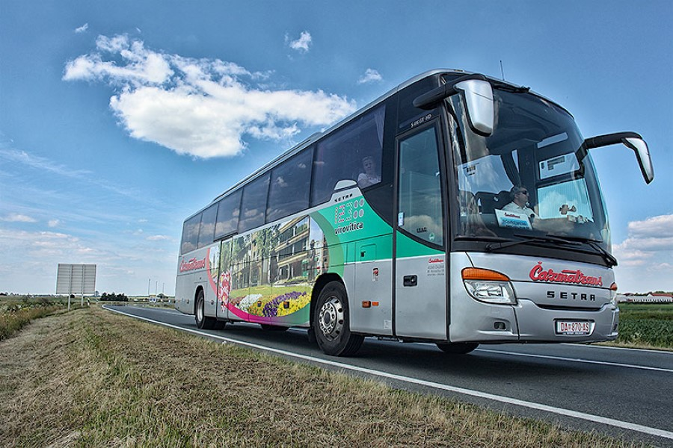

Modernizacija nerazvrstanih cesta

- U plan ulaze sljedeće lokacije/ceste: Ulica Eugena Kvaternika, Ulica Junija Palmotića, Ulica Ivana Zajca, 2. odvojak, dio Pejačevićeve ulice kod garaža, dio Ulice Marije Jurića Zagorke i dio Ulice Vinogradski put u Milanovcu, te Ulica 30. svibnja 2.odvojak do crkvice.

Rekonstrukcija i izgradnja nogostupa, biciklističkih staza i trgova
- Sukladno programu u plan ulazi izgradnja nogostupa u ulici Ivana Kapistrana prema Centru Kulture te nastavak nogostupa u Rezovcu. Rekonstrukcija nogostupa u ulici Jan Vlašimsky, ulici Jože Jurišića, Vinogradskoj ulici, ulici Franje Fujsa i Pejačevićevoj ulici.

Energetska obnova mjesnog doma u Taborištu
- Vrijednost projekta u iznosu od 600.000,00 kuna.

Između ostalog u planu je i:

- Obnova parkirališta kod društvenih domova u Koriji i Milanovcu
- Rekonstrukcija Masarykove ulice od P. Radića do N. Tesle
- Rekonstrukcija postojećeg mosta u Ulici Andrije Kačića Miošića
- Rekonstrukcija postojeće javne rasvjete
- Uređenje staza i hortikultura na groblju

PROJEKCIJE PRORAČUNA ZA 2022. I 2023. GODINU

Projekcija proračuna za 2023. godinu iznosi 157.800.000,00 kuna što je za 980.000,00 kuna ili za
0,63% više u odnosu na proračun 2022. godine.

Projekcija proračuna za 2024. godinu iznosi 147.600.000,00 kuna što je za 10.200.000,00 kuna ili
za 6,46% manje u odnosu na projekciju proračuna za 2023. godinu.

INFORMACIJE

Vaša pitanja, prijedloge i primjedbe možete poslati poštom na adresu:

Grad Virovitica
Trg kralja Zvonimira 1
33000 Virovitica

ili putem e – mail-a: grad@virovitica.hr

